Описание функциональных возможностей Центр управления / Ситуационный центр руководителя

Центр управления / Ситуационный центр руководителя
Центр управления / Ситуационный центр руководителя (далее — Модуль) – это решение, предназначенное для автоматического сбора и интеграции данных и подготовки отчетности в виде аналитических информационных панелей по следующим блокам:
- Комплексная безопасность
- Общественно-политический мониторинг
- Программно-целевое управление
- Контроль исполнительской дисциплины.

Модуль позволяет управлять следующей функциональностью:
- сбор данных из разных источников:
  - файлы
  - внешние системы
  - базы данных
  - ручной ввод данных
- структурирование, группировка, преобразование полученных данных;
- создание структуры хранения данных;
- настройка периодичности обновления данных;
- визуализация данных;
- настройка регламентных отчетов и пользовательской аналитики.

Определения и сокращения Модуля
Определения и сокращения Модуля представлены в таблице 1.
Таблица 1. Определения и сокращения Модуля
Термин/Сокращение | Определение
Аналитическая База Данных (англ. Content Repository, Data Warehouse, DWH) | Предметно-ориентированная информационная база данных, сочетающая в себе функции системы управления версиями, поисковой машины и СУБД
База данных ViQube | Собственная база данных платформы Visiology, предназначенная для ускорения обработки аналитических запросов.
Smart Forms | Модуль платформы Visiology предназначен для сбора, консолидации и согласования отчетных данных

Архитектура решения

Состав компонент
Модуль включает в себя следующие разделы:
- Загрузочный модуль.
- Модуль мониторинга и анализа.

Загрузочный модуль
Модуль загрузки предназначен для получения данных из различных информационных систем и дальнейшей их интеграции и распределения в соответствующие витрины в БД.
В рамках проектной настройки модуля интеграции обеспечивается автоматическая загрузка данных информационных систем или внутренних баз данных Заказчика, либо возможность загрузки данных посредством заполнения специально разработанных форм или загрузки документов в формате офисных приложений.
В рамках модуля реализована функциональность, позволяющая получать данные по каждому из обследуемых показателей в динамике.

Модуль мониторинга и анализа
Модуль состоит из одного раздела, где собраны информационные панели по разным показателям, а также содержится обобщенное сводное представление всех показателей.
Раздел содержит информационные панели по следующим группам:
- Оперативные сводки.
- Карточки обращений в экстренную/диспетчерскую службу.
- Отчет об эксплуатации экстренной/диспетчерской службы.
- Анализ электоральных предпочтений и общественного мнения.
- Анализ обращений граждан в разрезе тематик.
- Программы и проекты.
- Достижение плановых значений показателей.
- Мониторинг объектов капитального строительства.
- Контроль исполнения поручений.

Основные взаимодействия
На рисунке 1 представлена схема решения и основные взаимодействия между его частями и внешними системами:
- Сбор и преобразование данных из различных источников;
- Ручной ввод данных в формы ввода Smart Forms;
- Передача данных ручного ввода в аналитическую базу данных для преобразования и обогащения данных;
- Передача данных ручного ввода Smart Forms в базу данных ViQube;
- Загрузка данных из аналитической базы данных в базу данных ViQube;
- Передача группированных и структурированных данных из базы данных ViQube на различные разделы блока визуализации данных;
- Передача группированных и структурированных данных из базы данных ViQube в настраиваемые регламентные отчеты;
- Взаимодействие Пользователя с блоками визуализации данных и регламентными отчетами, настройка срезов данных, аналитика данных;

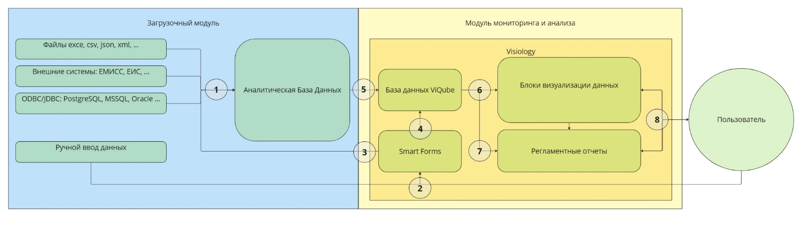
Рисунок 1. Архитектура решения

